* 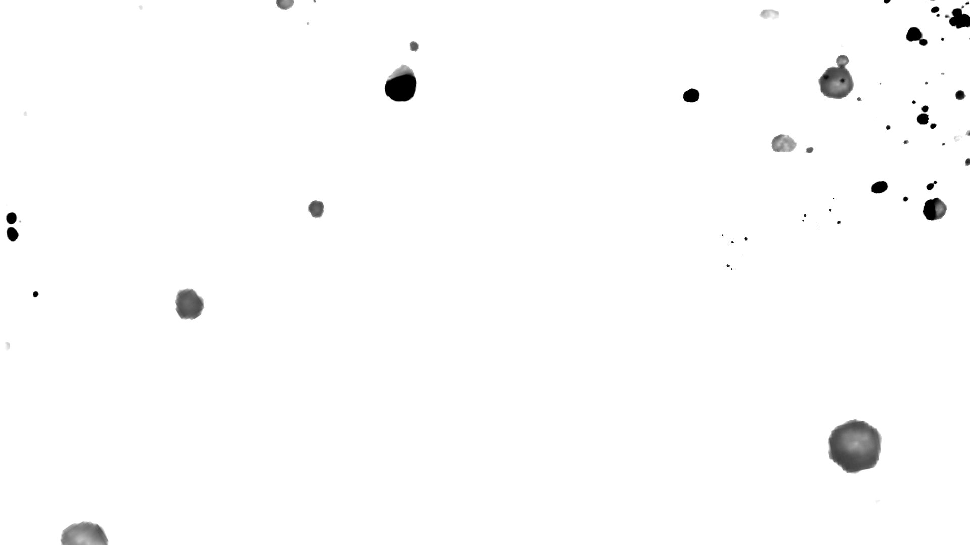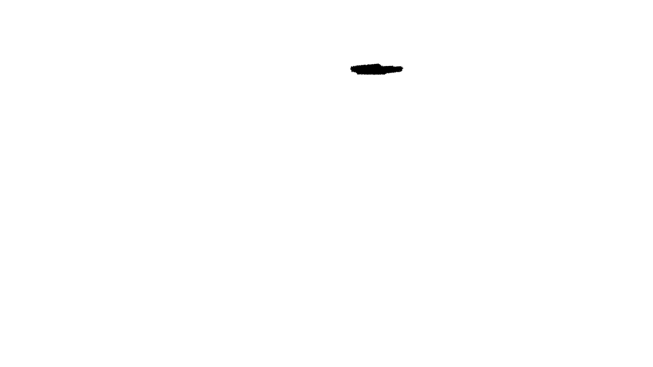- Manual de desactivación de bombas - -



Este manual profesional de desactivación de bombas tipo: pybomb, fue confeccionado y autorizado por Ignacio Tsai y Juan Marco Giordano.

La impresión y/o distribución de este archivo sin la autorización de el papu y de los creadores será penado con cosquillas en los pies de forma crónica en el lapso de: cadena perpetua.

Este manual es solo para tus ojos, la desactivación de bombas es algo que se debe hacer en equipo.

**Cables:**

El módulo de Cables, en las bombas tipo pybomb, está confeccionado por 4 (cuatro) cables, que pueden ser de color rojo, verde, azul o violeta.

Para proporcionar la segura y correcta desactivación del módulo (nomb:arch.clave:Cables), el usuario deberá utilizar una pinza tipo calipso y cortar uno de los cables dependiendo de la posición, distribución y cantidad de los distintos colores de cables mencionados con anterioridad.

Según los estudios de la organización M.E.S.S.I., especializada pybomb, los datos conocidos son los siguientes:

* Si hay más de un cable rojo, y el último digito del número de serie de la bomba es impar, corte el primer cable rojo.
* Si no, en caso de que el último cable sea verde y no haya cables rojos, corte el primer cable.
* Si no, en caso de que haya exactamente un cable azul, corte el último cable.
* Si no, corte el segundo cable.

**Tabla:**

El módulo Tabla consta de una palabra clave (en mayúsculas, en el encabezado) y subsecuentemente otras 6 (seis) palabras en forma matriz (3x2).

Para proporcionar la segura y correcta desactivación del módulo (nomb:arch.clave:Tabla), el usuario debe presionar el botón según cual fue la palabra clave dada por el módulo en su encabezado.

A continuación, se muestran las soluciones a las palabras claves conocidas hasta el momento:

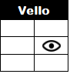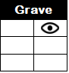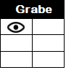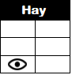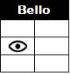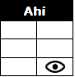

**Posteriormente conociendo la palabra de la posición anteriormente indicada, se deberá ingresar la palabra decodificada con el siguiente enclave:**

|  |  |
| --- | --- |
| **hola = blanco**  **ola = baya**  **asta = valla**  **hasta = vaya**  **honda = onda**  **no se = izquierda**  **derecha = cual**  **no = seguro**  **si = es** | **onda = hola**  **vaya = ola**  **valla = asta**  **baya = hasta**  **blanco = honda**  **cual = derecha**  **izquierda = no se**  **seguro = no**  **es = si** |

**Símbolos:**

El módulo símbolos, en las bombas pybomb está confeccionado por una serie de 3 (tres) símbolos pertenecientes al código ASCII, los cuales deberán ser replicados por teclado utilizando el esquema de comando: ALT + <num>.

El código ASCII fue creado en 1963 por el Comité Estadounidense de Estándares o "ASA". Así con este conjunto de solo 128 caracteres fue publicado en 1967 como estándar, conteniendo todos lo necesario para escribir en idioma ingles.

Sin embargo, pybomb está encriptado en una configuración actualizada, concretamente, la actualización de la empresa IBM en el año 1981, conocido como código ASCII extendido.

